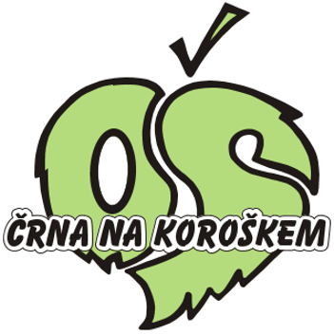
OŠ ČRNA NA KOROŠKEM
Center 142
2393 Črna na Koroškem
Tel.: (02) 870 41 40
Email: o-crna.mb@guest.arnes.si

Ravnatelj: Mitja Pranjič

»GRTA PA DOVTA PO ČRNI«
(seminarska naloga)
Avtorji: - Trina Dimnik
Neža Maček
Lana Kogelnik
Eva Veršnik
Asja Tomše

- Urška Mlinar
Lara Kamnik
Neža Šušel
Martina Lesjak

Mentorici: Ana Kamnik
Barbara Komar

Uredila: Sergeja Gerdej

Črna na Koroškem, 15. 2. 2023

KAZALO
POVZETEK 1
1 UVOD 3
2 OBČINA ČRNA NA KORŠKEM 5
2.1 OBČINA ČRNA – geografski opis 5
2.2 ČRNA – VSE BOLJ TURISTIČNO ATRAKTIVNA DESTINACIJA 5
3 OBSTOJEČA TURISTIČNA PONUDBA VKLJUČENA V NAŠ TURISTIČNI PRODUKT 7
3.1 Ferata Olimpline 7
3.2 Zipline Olimpline 11
3.3 Pumptrack 11
3. 4 Doživljajski park za otroke 12
3.5 Tek po vodni učni poti Bistra 13
Dolžina celotne poti: 14 km. 14
Število vsebinskih poti: 9 postaj. 14
Začetek poti: Vodnjak Martina Slomška. 14
Potreben čas za ogled: od 2 do 3 ure. 14
3.6 Mini K24 17
4. TURISTIČNI PRODUKT – »GRTA PA DOVTA PO ČRNI« 19
4.1 »GRTA PA DOVTA PO ČRNI« – OPIS DOGODKA 19
4.2 Zemljevid dogodka 20
4. 3 Časovnica 21
4. 4 Program in izvajalci 21
5 Načini trženja našega produkta 34
6 Zaključek 36
7 VIRI 37

KAZALO SLIK
Slika 1: Učenke na obisku pri gospe županji (Fotografija: Ana Kamnik) 3
Slika 2: Ferata Olimpline (Vir: Ferata na olimpline, pridobljeno od ustanovitelja ferate gospoda Marijana Lačna) 8
Slika 3: Informacijska tabla pri vstopu na ferato Olimpline 9
Slika 4: Naša učenka na ferati (Vir: Neža na ferati, fotografija: Mojca Petrič) 10
Slika 5: Spust po ziplin-u 11
Slika 6: Naša učenka na vožnji po pumbtracku (Vir: Neža na vožnji, fotografija: Mojca Petrič) 12
Slika 7: Naša učenka na vožnji po pumbtracku (Vir: Neža na vožnji, fotografija: Mojca Petrič) 12
Slika 8: Naši učenci so čas podaljšanega bivanja preživeli na adrenalinskem parku 13
Karta 1: Zemljevid učne poti Bistra 14
Slika 9: Naš junak Bisterček z navodili 15
Slika 10: Začetek vodne učne poti (Fotografija: Ana Kamnik) 16
Slika 11: Mini K 24, obisk vrtca Mežica (Vir: https://www.mezica.si/objava/648930) 17
Slika 12: Začetek mini K24 (Fotografija: Ana Kamnik) 18
Karta 2: Zemljevid dogodka »Grta pa dovta po Črni. 20
Slika 13: Prijavnica na dogodek (Vir: Primer prijavnice (https://www.canva.com/design/DAFX6gMLh0c/7qjb05Dk4gCFwNbRHoSCmQ/edit) 22
Slika 14: Gozdni bingo (Vir: https://www.google.com/search?q=gozdni+bingo&oq=gozdni+bingo&aqs=chrome..69i57j69i60.3341j0j15&sourceid=chrome&ie=UTF-8#imgrc=ltTzwvbiksgAPM) 30
Slika 15: Promocijski plakat za naš dogodek (Vir: https://www.canva.com/design/DAFX6gMLh0c/7qjb05Dk4gCFwNbRHoSCmQ/edit) 33

POVZETEK
Osnovna šola Črna na Koroškem, Center 142, 2393 Črn na Koroškem
Telefon: 02 82 870 41 40 e-mail: tajnistvo@os-crna.si
NASLOV NALOGE: »GRTA PA DOVTA PO ČRNI«
Avtorice: učenke turističnega krožka
Mentorici: Ana Kamnik in Barbara Komar

V turistični nalogi je predstavljena naša ideja za turistični produkt v našem domačem kraju Črna na Koroškem z naslovom »Grta pa dovta po Črni«. Naša Črna je že znana po različnih športnih prireditvah. Ena najuspešnejših prireditev je K24 ultra trail race, ki je uvrščen na 12. mesto Naj tekaških prireditev in najvišje uvrščeni trail v svojem segmentu trailov. V začetku avgusta je Črna dobro izkoristila počitniški termin prireditev in je po dosegu obiskovalcev na strani FB Slo maraton presegla nekatere bolj obiskane prireditve v večjih urbanih okoljih. Da so v ospredju osebni izziv, rekreacija, sodelovanje, navdih, dokazuje večina; kar 40 odstotkov tekačic, ki so najbolj množično sodelovale na 24-kilometrskem trailu, je priteklo v cilj zadnjo uro pod 100 zaostankom za zmagovalko. Torej v času 4–5 ur. Za takim dosežkom zagotovo stojijo ogromno ur treninga, razumevanje in podpora družine. Vsako leto prihaja na to preizkušnjo več udeležencev iz različnih držav. Nekatere spremljajo cele družine, ki nudijo podporo svojim.

Medtem ko se tekači pripravljajo na start, jih ne bi smelo skrbeti, kako bodo ta čas preživeli njihovi otroci in mladostniki. Prav tu se je porodila naša ideja, zasnovati turistični produkt kot enodnevni dogodek s kulturnim, zabavnim in športnim programom na različnih točkah po Črni in z zaključno točko na stadionu. Na ta način bi spoznali našo naravno dediščino še z druge perspektive. Ker tovrstne turistične ponudbe še nimamo, bomo z načrtovanim dogajanjem prebudili tudi vse druge možnosti aktivnega preživljanja prostega časa v našem kraju, kamor se bodo lahko mladostniki in otroci različne starosti vključili brezplačno. Občanom, turistom in vsem obiskovalcem želimo predstaviti nekaj novega, zanimivega in poučnega. Tako bodo lahko mladi ta dan preživeli ustvarjalno, športno in igrivo, hkrati pa bodo sproščeno in brezskrbno uživali v prelepi naravi. Njihovi starši se bodo lahko tako brezskrbno ogrevali, pripravljali in podali na svojo preizkušnjo, saj bo za mlade spremljevalce kakovostno poskrbljeno.

Ključne besede: Črna, K24, Mini K24, zabava, šport, kolesarjenje

ABSTRACT

1 UVOD
Črna, skrita in idilična vas, prelepa in zelena. Marsikomu že bolj poznana kot nam domačinom. Ali ste vedeli, da Črna premore doživetja tudi za mlade, ki jih ne najdemo nikjer drugje v Sloveniji? Ali ste vedeli, da imamo prav pri nas najdaljši zipline v Sloveniji in enega najdaljših v Evropi, največji gorski izziv K24, športne ferate za manj in bolj izkušene? Vse to in še veliko več skriva naša gorska vasica obdana z mogočnimi vršaci.
Učenci OŠ Črna smo se tudi letos odločili sodelovati na 37. festivalu Turizmu pomaga lastna glava s temo Športna doživetja bogatijo mladinski turizem v sodelovanju z Zavodom RS za šolstvo. Naslov je bil za nas zelo aktualen, saj se Črna na tem področju zelo razvija. Učenci smo se sprva skupaj z učiteljicama dobivali enkrat na teden, potem pa po potrebi pogosteje. Prva dilema je bila, kaj sploh vključiti v že tako pestro turistično ponudbo našega kraja. Uporabljali smo različne metode, predvsem metodo viharjenje možganov (brainstorming), prebiranje literature, razgovori z domačini, terensko delo, intervjuji.
Da bo naš projekt uspešen, je zelo pomembno sodelovanje znotraj skupine. Pomembno je, da raziskujemo s srcem in da se zavedamo, da delamo dobro za svoj kraj. V mislih moramo imeti, da je sodelovanje pri samem delu, učenju in ne nazadnje odkrivanju Črne izjemno pomembno za našo skupno prihodnost.
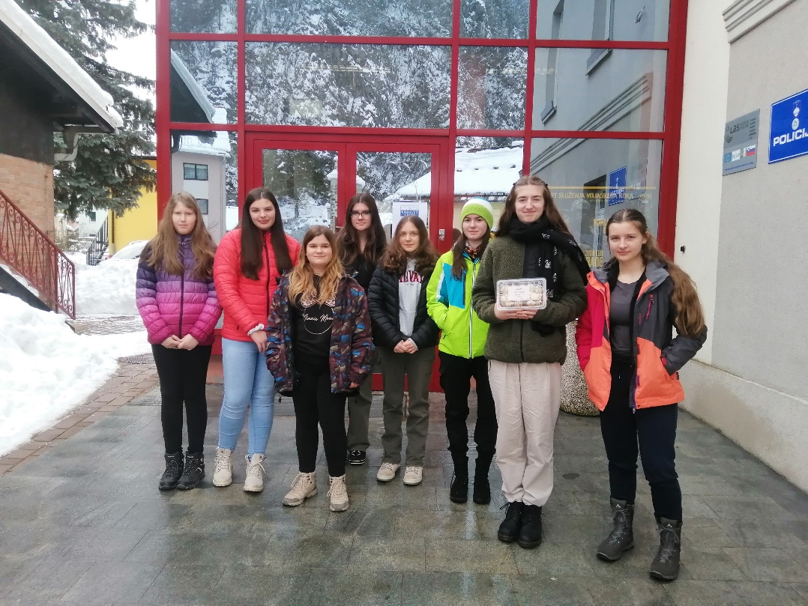
Slika 1: Učenke na obisku pri gospe županji (Fotografija: Ana Kamnik)

Težko se je bilo odločiti, kaj vključiti v naš turistični produkt. Kaj bo dovolj zanimivo, aktualno, zabavno in obenem poučno ter izvedljivo? Po pogovorih z domačini smo sklenili, da se bomo v nalogi osredotočili na našo trenutno najuspešnejšo prireditev K24 ultra trail, ki jo bomo popestrili s športnimi izzivi za otroke in mladostnike. Tako so bile določene točke, a to je bil šele začetek. Pričeli smo odkrivati ideje, kaj zainteresiranim ponuditi na teh izbranih krajih, kako jih povezati v smiselno celoto in na kakšen način to izvesti. Za pomoč in nasvete smo zaprosili občino Črna na Koroškem, TIC, organizatorja traila K24, različna društva v Črni …, ki so se z veseljem odzvali vabilu.
Z našim turističnim produktom bi radi v naš kraj privabili še več obiskovalcev, predvsem mladih, ki bi v naravi aktivno preživeli svoj prosti čas. Želeli smo, da mladi naš kraj resnično doživijo, kar bomo dosegli z bogatim kulturnim, zabavnim in športnim programom ter številnimi sodelujočimi. Verjamemo, da bodo ob koncu dneva obiskovalci polni pozitivnih vtisov in da se bodo radi vračali v Črno, ki ponuja številne možnosti za kakovostno in zabavno preživljanje prostega časa.
Županja Občine Črna na Koroškem je bila nad našo idejo navdušena in je predlagala, da bi se dogodek resnično izvedel v sklopu prireditev v turističnem tednu. Morda naslednje leto ali nekoč v prihodnosti. Ponudila je tudi finančno in organizacijsko pomoč, kar nas je zelo razveselilo.

2 OBČINA ČRNA NA KORŠKEM

2.1 OBČINA ČRNA – geografski opis
Črna je majhno naselje na Koroškem. Leži na 586 m nadmorske višine, s cerkvijo sv. Ožbolta v središču kraja. Ne preveč lepa cesta vas pripelje v vasico, ki je slikovita, prijetno naselje v trikraki dolini ob reki Meži na desni in Javorskem potoku na levi, na križišču dveh cest – na levo proti Šoštanju in desno proti Koprivni, Heleni. Na severu jo obdaja Šumahov vrh, na zahodu in severozahodu so Peca ter Obistove skale. Legenda pravi, da je pod Peco v jami zaspal kralj Matjaž. Danes je ta jama še vedno tam in je na voljo za ogled. V Črni je na Ludranskem vrhu Najevska lipa. Legenda pravi, da so Turki na begu pred domačini zakopali zaklad in da bi se pozneje spomnili, kje je zakopan, so na tisto mesto posadili 12 lip. Črno kakor v skalnem kotlu oklepajo strme apnenčaste pečine Navršnikovega, Šumahovega in Matvozovega vrha ter z gozdovi poraščeni hrbti Ludranskega in Oraževega vrha.
Svet okoli Črne je lep, samosvoj in razgiban. Ima bogate danosti, da lahko stavi na adrenalinske atrakcije in počasi postaja privlačna gorska turistična destinacija. Zadnja leta se njen videz zelo spreminja. Dobili smo najdaljšo jeklenico za spust v Sloveniji, ki so jo v čast sedmim domačim olimpijcem poimenovali Olimpline. V letošnjem letu smo odprli še eno športno ferato, na katero lahko vstopate skoraj da iz samega centra Črne.

2.2 ČRNA – VSE BOLJ TURISTIČNO ATRAKTIVNA DESTINACIJA
Že v preteklosti je Črna slovela kot trg, ki je vedno uspešno in veselo trgoval. Tudi gostinska dejavnost ima tu že dolgo tradicijo.
Starejše jedro Črne, ki ga odlikuje lepa in humanistična rast, se je izoblikovalo ob zdajšnjem krožišču, kjer se cesta, ki pripelje po Mežiški dolini, odcepi z enim krakom proti Koprivni, drugim proti Šoštanju. Na tem tesnem prostoru se iz glavnega trga odcepijo tri ulice, ki jih oblikuje značilna sklenjena zazidava, večinoma enonadstropnih hiš. V samem centru zagotovo ne boste mogli mimo nagačenega medveda, ki so ga uplenili lovci. Črna slovi tudi po dolgi snežni odeji, kar ugodno vpliva na smučišče. Smučanje ima v Črni bogato tradicijo, ki jo kronajo tudi medalje državnih reprezentanc in olimpijcev (brata Pudgar – skakalca, Mitja Kunc, Tina Maze …).
Ne moremo niti mimo alpinizma, saj so uspehi pokojnega Grege Lačna poznani v svetovnem merilu. Z njegovim očetom sta glavno naravno danost Črne – Obistove peči, slikovite apnenčaste prepadne stene nad samim krajem, poskušala vnesti v turistični produkt. Gospod Marijan Lačen ima vse zasluge, da je Črna v roku dveh let bogatejša za kar dve ferati.
Pozimi Črnjani vzdržujejo tudi dve lepi tekaški progi – prva je blizu samega centra kraja (v Pongračičevih logah), druga pa v Bistri (pri kmetiji Plaznik).
V poletnem času je ob pohodništvu najbolj privlačno gorsko kolesarjenje po obširni mreži cest in kolovoznih poti. V okolici Črne so urejene številne označene kolesarske ture najrazličnejših zahtevnosti. Za tiste bolj adrenalinske narave je na Igrčevem vhod v podzemlje Pece, kjer je po rudniških rovih mogoča vožnja s kolesom.
Vsako leto sredi avgusta poteka v Črni tradicionalni turistični teden s pisano paleto kulturnih, športnih, družabnih in zabavnih prireditev.

3 OBSTOJEČA TURISTIČNA PONUDBA VKLJUČENA V NAŠ TURISTIČNI PRODUKT

3.1 Ferata Olimpline
Kot je idejni vodja ferate povedal, je v Črni treba izkoristiti naravne danosti, ki se lahko udejanjajo v hribovstvu in v vseh aktivnostih, ki so vezane nanj in na gorsko kolesarjenje. Otvoritev najnovejše feratarske pridobitve imenovane ferata na Olimpline je bila 20. avgusta in je tako že druga oziroma tretja ferata v tem delu Slovenije. Posebnost le-te je, da se lahko na pot podate kar iz samega centra Črne na Koroškem, vaš končni cilj pa je vrh Olimpline, od koder je v dolino speljan tudi zipline oziroma spust po jeklenici. Osnovna ocena ferate je C, vmes so težji odseki oziroma obvozi z oceno D/E in F, ki pa jih lahko seveda obhodite. Vstop v ferato je ocenjen z oceno C, je lepa plata, navpična in lepo plezljiva, stopate bolj ali manj na trenje, veliko je dobrih oprimkov za roke. Nato sledi krajši prehod v levo in potem še en vzpon po malenkost bolj razčlenjeni skali, kjer je veliko kakovostnih stopov, potem sledi še en lažji odsek z oceno C.
Sledi dolg prehod po urejeni potki, ki je na začetku rahlo strma, potem pa je prečna, nakar prideš do drugega dela, vstop je ocenjen z oceno C, potem prideš do prvega razcepa, kjer je obvoz po desni strani ocenjen z D/E. Gre za navpično plato, brez večjih stopov, pleza se na trenja. Sledi kratek prehod, nakar je pred vami še en razcep, leva stran je ocenjena s C, desno navzgor vodi ponovno ocena D/E. Ta del poteka po bolj razčlenjeni skali, na koncu sta prečka v levo in iztek ferate. Morda je ta del na prvi pogled videti malenkost lažji kot prvi zahteven del D/E, vendar je spet odvisno od tega, kaj vam bolj »leži«.
Sledi ponovno prehod po urejeni potki, ki je bistveno krajši od prejšnjega. Ko boste prispeli do vstopa v zadnji del ferate, imate možnost, da se sprehodite še do rudniškega rova, imenovanega Ninotov rov, potem nadaljujete s plezanjem.
Pred vami je še zadnji, tretji del, kjer imate tri možnosti, vstopite v C, ki se po približno 15 metrih plezanja ponovno razcepi. Najprej pridete do prvega odcepa za D, pet metrov naprej pa je vstop v najzahtevnejši del ferate z oceno F. Vse oznake ocen imate ves čas plezanja narisane na skali z velikimi rdečimi črkami, tako da jih ne morete zgrešiti.
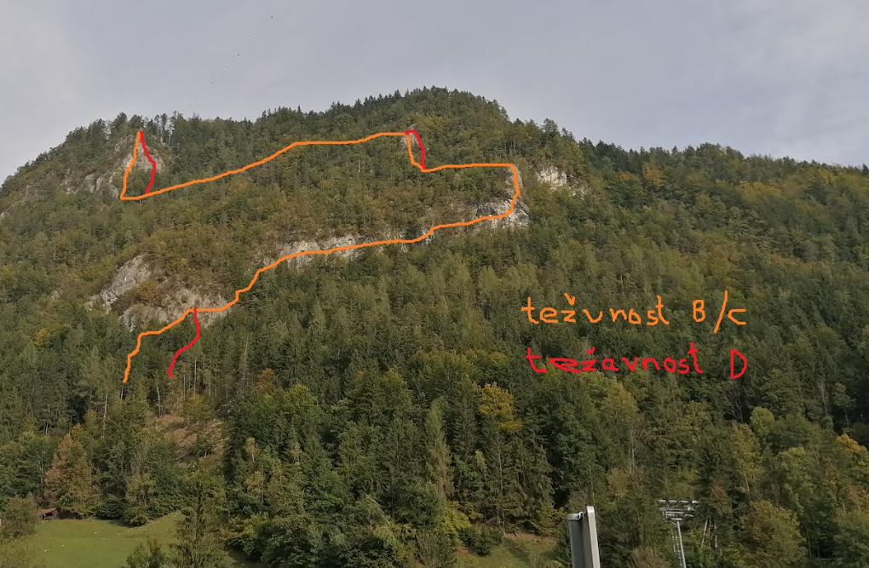
Slika 2: Ferata Olimpline (Vir: Ferata na Olimpline, pridobljeno od ustanovitelja ferate Marijana Lačna)
Informacije o ferati:
Izhodišče: center Črne na Koroškem.
Dostop: 10–20 minut hoje iz centra do vstopa v ferato (odvisno, kje parkirate).
Koordinate parkirišča:
Parkirišče za mostom: 46.470773, 14.848376.
Parkirišče pri stadionu: 46.468146, 14.843626.
Center Črne.
Težavnost ferate: osnovna težavnost ferate je ocena C, vmes so krajši odseki, ki so ocenjeni z ocenami D, D/E in F.
Dolžina: 1.700 metrov (plezalni in pohodni del).
Višinska razlika: 550 metrov.
Sestop: imate dve možnosti, spust po jeklenici ali peš, sicer je približno 35–45 minut hoje.
Skupni čas: za vse skupaj boste potrebovali od 2,5 do 4 ure.
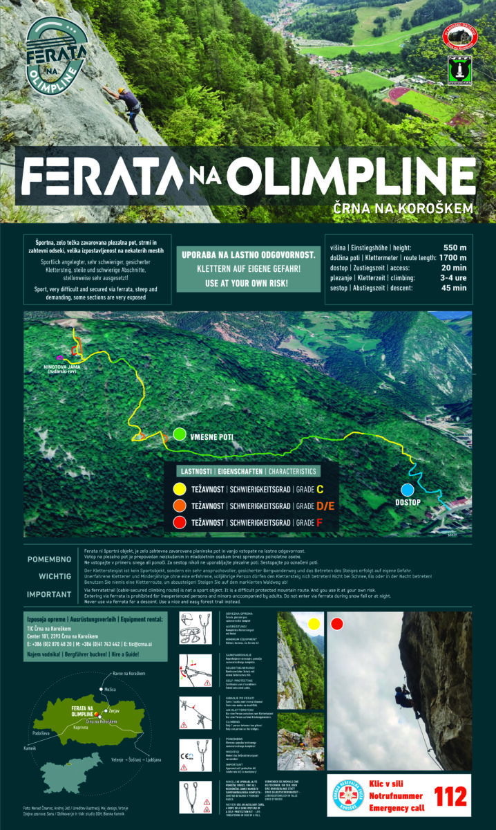
Slika 3: Informacijska tabla pri vstopu v ferato Olimpline
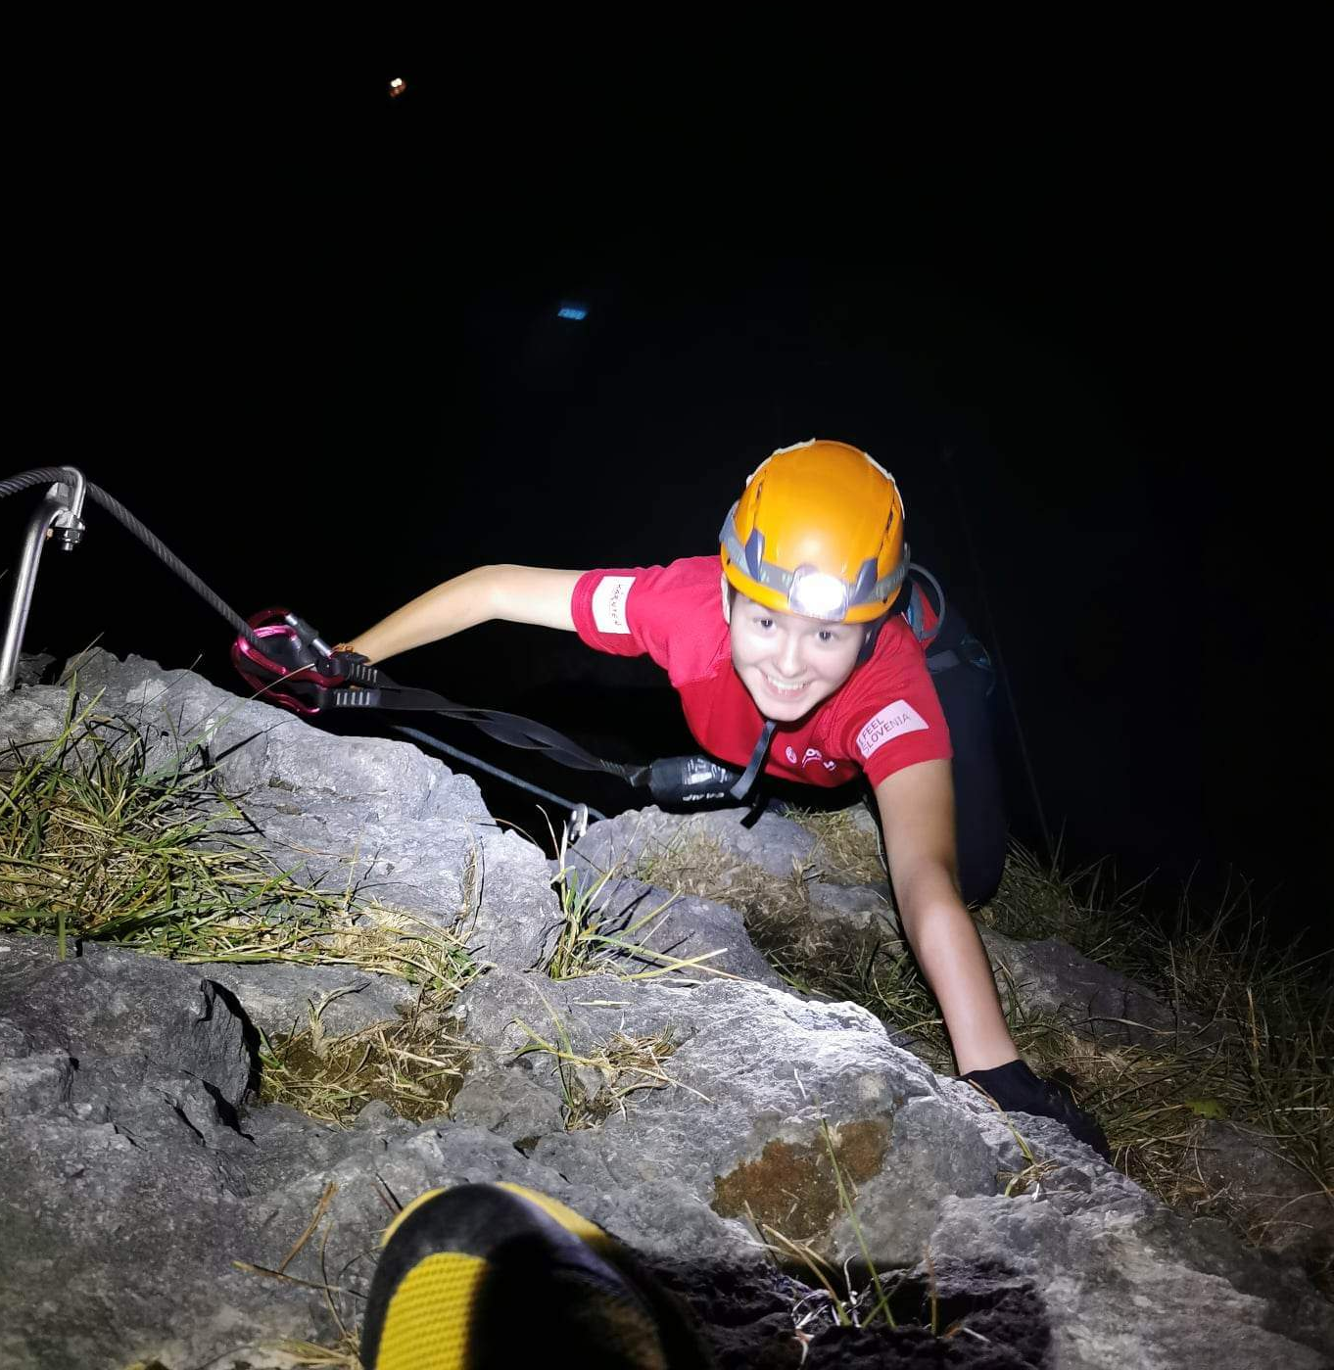
Slika 4: Naša učenka na ferati (Vir: Neža na ferati, fotografija: Mojca Petrič)

3.2 Zipline Olimpline
Z vrha ferate se lahko spustite peš po urejeni poti, lahko pa si organizirate »prevoz« po jeklenici, po tako imenovanem ziplinu.
Med spustom boste uživali v naravnih lepotah našega kraja in okolice ter doživeli pustolovščino, ki vam bo za vedno ostala v spominu, saj boste »leteli« pripeti na 1.263,5 m dolgi jeklenici, na višini do 219 m nad tlemi, dih pa vam bo poleg hitrosti (120 km/h) jemal razgled na kraj in okoliške vrhove.
Prej se morate najaviti na Turistično informacijskem centru v Črni na Koroškem, kjer poravnate plačilo spusta po jeklenici, tam vam pripravijo vso potrebo opremo. Če ste feratar, vas ta oprema počaka na vrhu.
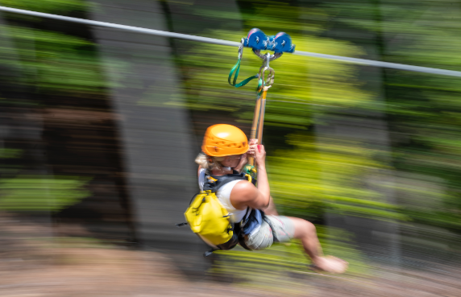
Slika 5: Spust po jeklenici

3.3 Pumptrack
V Mušeniku, nedaleč stran od centra Črne, imamo za vse ljubitelje koles postavljen tudi pumptrack, sestavljen iz asfaltiranih grbin in zavojev, ki so med seboj ritmično povezani v krožno celoto. Razgibanost poligona omogoča zabavno, a varno športno izkušnjo tudi na manjših površinah. Poligon pumptrack omogoča tako učenje vožnje s kolesom ali drugimi rekviziti kot tudi vadbo vrhunskih športnikov, saj je hitro gibanje po poligonu fizično intenzivno.
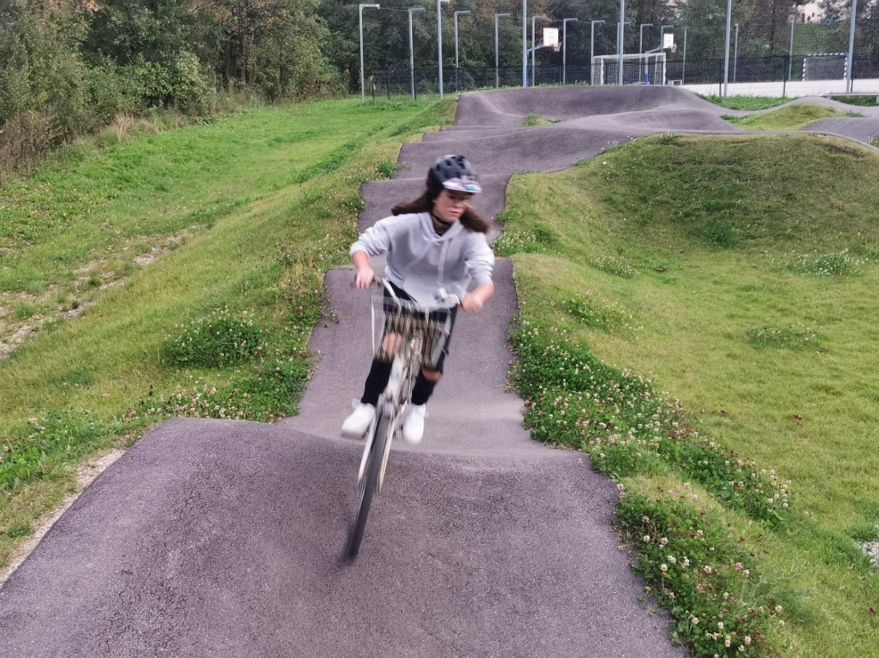
Slika 6: Naša učenka na vožnji po pumptracku (Vir: Neža na vožnji, fotografija: Mojca Petrič)
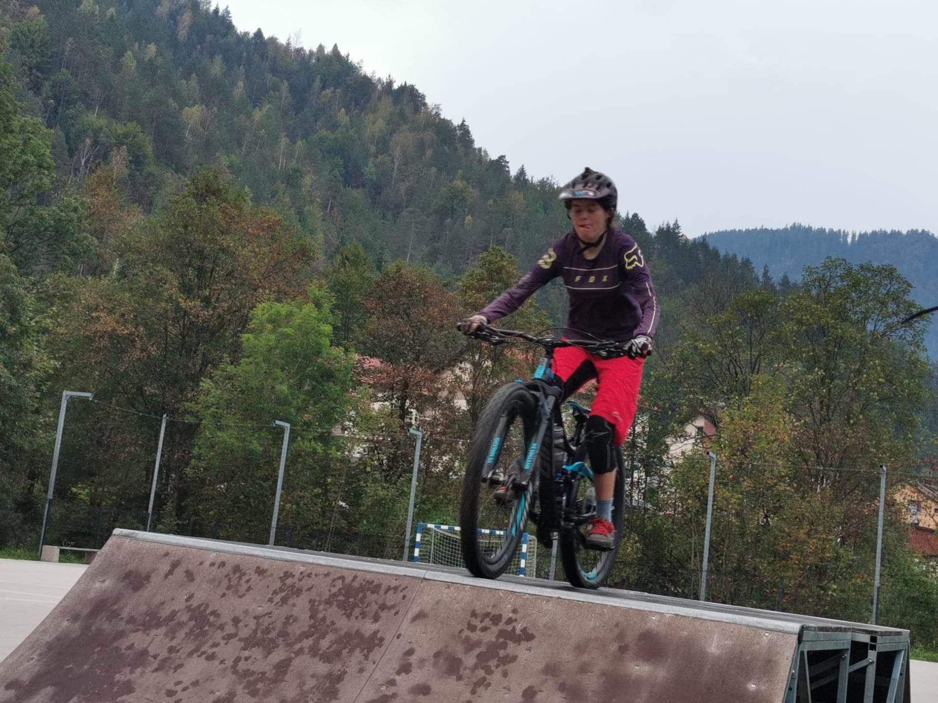
Slika 7: Naša učenka na vožnji po pumptracku (Vir: Neža na vožnji, fotografija: Mojca Petrič)

3. 4 Doživljajski park za otroke
Ob smučišču Črna na Koroškem, na poti proti ciljni ploščadi Olimpline, je zgrajen nov doživljajsko-plezalni park za otroke. Kombinacija adrenalina, premagovanja ovir, spustov in plezalnih sten bo hitro pritegnila vse pogumne mlade obiskovalce in poskrbela za adrenalinsko izkušnjo, ki se je bodo še dolgo radi spominjali.
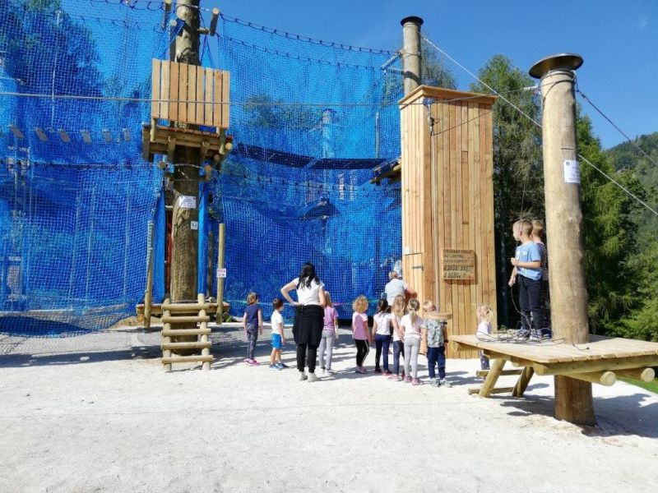
Slika 8: Naši učenci so čas podaljšanega bivanja preživeli v adrenalinskem parku

3.5 Tek po vodni učni poti Bistra
Učna pot po občini Črna nas vodi od ene do druge vodne točke, ki so v preteklosti ali še danes bogatijo in krojijo življenje naših ljudi. Celotna pot se nahaja v občini Črna in je nezahtevna sprehajalna pot. Lahko jo prehodimo v celoti ali samo del poti. Namenjena je predvsem otrokom, z veseljem pa se po njej poda vsak ljubitelj narave. Na devetih postajah ima obiskovalec možnost spoznati vodne vire, namen le-teh, razišče njihova imena in se ob tem sprehodi po neokrnjeni in lepo ohranjeni naravi ter gozdu. Večina poti je lahka, en del pa je namenjen že malo bolj izkušenim planincem. Da se otroci na poti ne bi dolgočasili, jih na vsaki postaji čaka naloga, izziv ali uganka, s čimer smo želeli popestriti premagovanje te poti.

Dolžina celotne poti: 14 km.

Število vsebinskih poti: 9 postaj.

Začetek poti: Vodnjak Martina Slomška.

Potreben čas za ogled: od 2 do 3 ure.

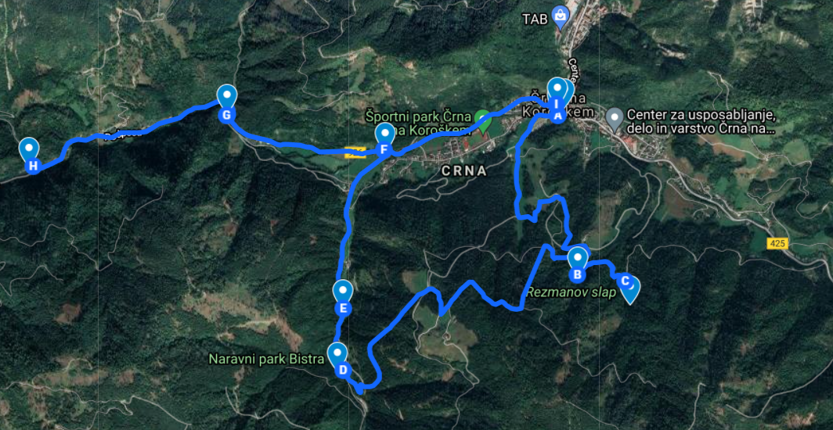
Karta 1: Zemljevid učne poti Bistra

Učna pot se prične v samem centru Črne, kjer nas že čaka naš junak. Prav lepo pozdravi in nas povabi na pot.

Slika 9: Naš junak Bisterček z navodili

Mladi se zelo radi poslužujejo uporabe pametnih telefonov. Sicer ni naš namen, da bi pri premagovanju poti spodbujali še uporabo telefonov, lahko pa le-ti motivirajo, da se tudi tisti, ki neradi hodijo, podajo na pot.
Učna pot je dostopna tudi v digitalni obliki s pomočjo aplikacije Actionbound. Ta nam omogoča, da se otroci in odrasli s pomočjo kvizov, fotografij, videov, zvočnih posnetkov, tekmovanja učijo o vodnih virih. Program je zastavljen tako, da najprej rešijo prvo nalogo, šele nato dobijo naslednjo. Na ta način so ves čas v pričakovanju, kaj sledi. Naloge lahko opravljaš samostojno ali v skupini.
Actionbound je dostopen na: https://actionbound.com/bound/VodnaucnapotBistra
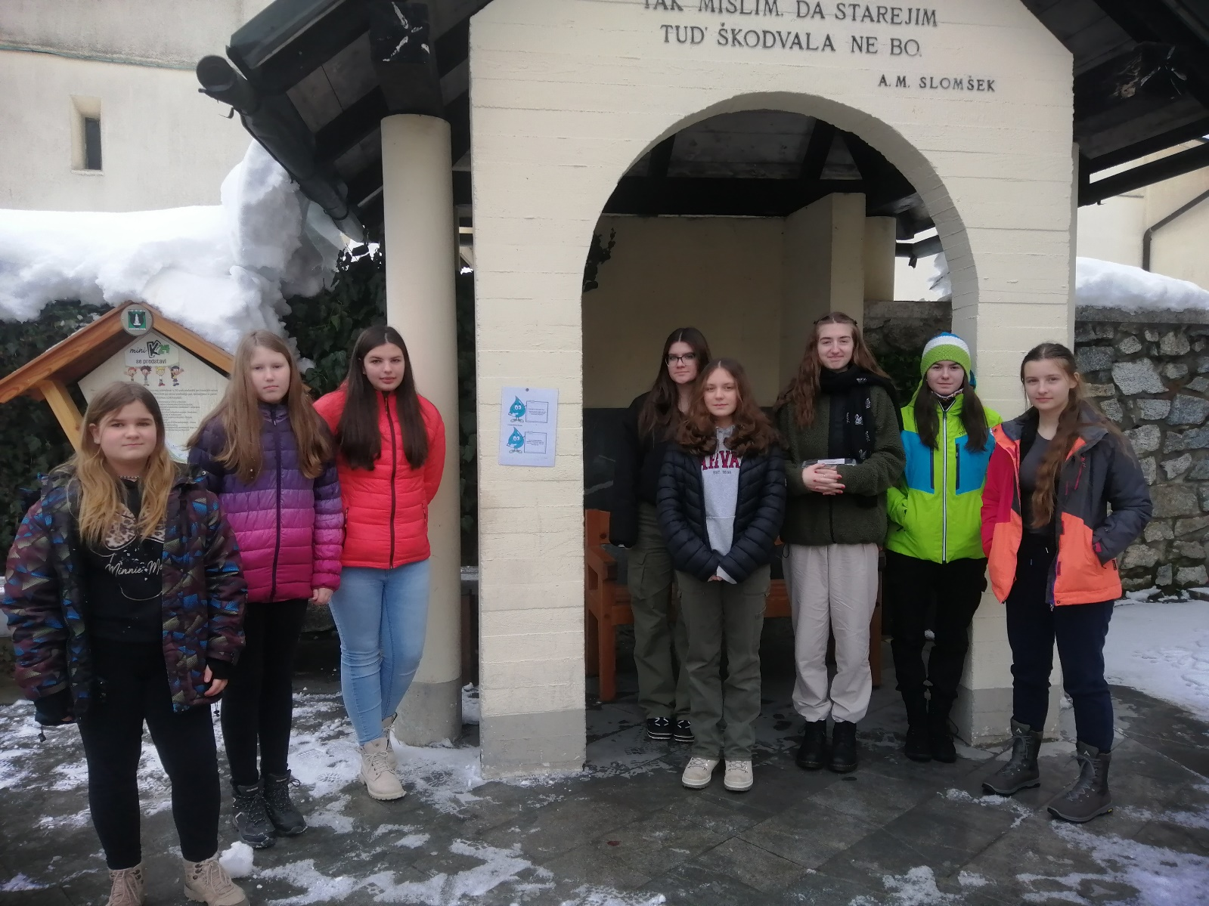
Slika 10: Začetek vodne učne poti (Fotografija: Ana Kamnik)

3.6 Mini K24
Mini K24 je pot, ki jo opravimo z najmlajšimi pohodniki v 24 minutah. Spodbuja udeležence, da prehodijo pot v kraju Črna tako, kot jih usmerja zemljevid na zloženki – od table do table. Na vsaki tabli so opis ene izmed gora, iz nje izhajajoča legenda in simbol.
Udeleženci pot pričnejo pri TIC Črna, kjer najprej iz predalčka vzamejo zloženko z zemljevidom in kartonček, kamor napišejo začetni čas. Začnejo pri tabli št. 1. Med potjo ni treba v celoti prebrati besedil na tabli. Otrok se le dotakne simbola in nadaljuje pot do naslednjih tabel. Mini K24 se konča ravno tako pred TIC Črna, kjer se vpiše končni čas, na kartonček pa se vtisne žig, ki je v predalčku.
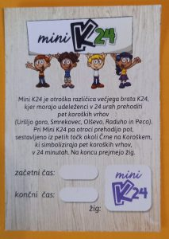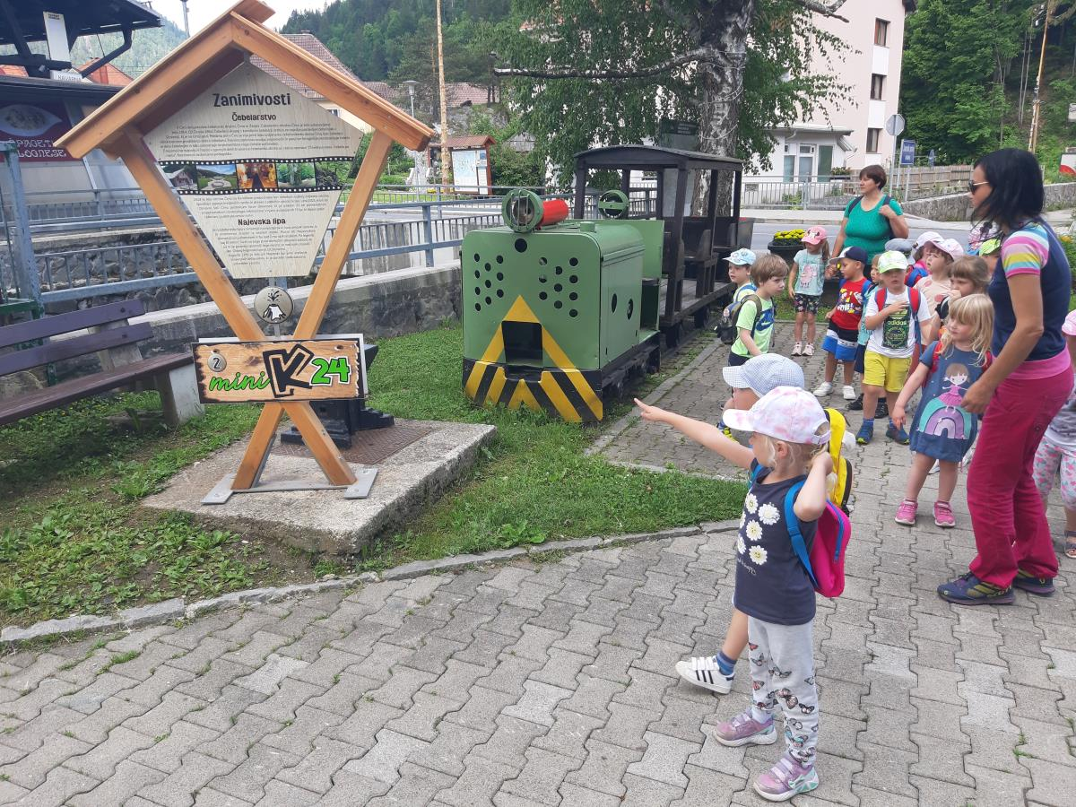
Slika 11: Mini K24, obisk vrtca Mežica (Vir: https://www.mezica.si/objava/648930)
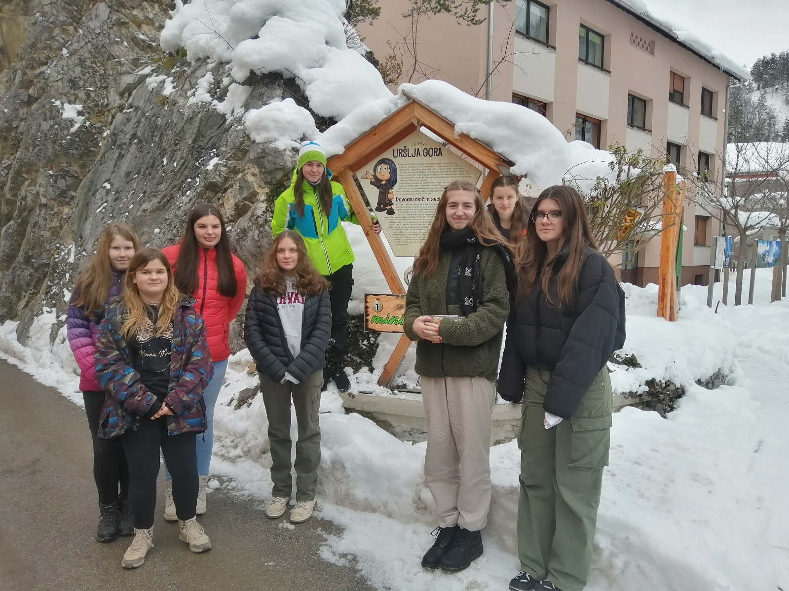
Slika 12: Začetek Mini K24 (Fotografija: Ana Kamnik)

4. TURISTIČNI PRODUKT – »GRTA PA DOVTA PO ČRNI«

4.1 »GRTA PA DOVTA PO ČRNI« – OPIS DOGODKA
Dolgo časa smo razmišljali, kaj vključiti v turistični produkt. Odločili smo se, da obiskovalcem ponudimo enodnevni dogodek, katerega rdeča nit je s športnimi aktivnostmi spoznati naš kraj. Dogodek vključuje kulturni, zabavni in športni program. Na vseh točkah nas bo spremljala maskota našega dogodka – Lipek. Kot že rečeno bomo na dan traila K24 organizirali športne aktivnosti za vse otroke, mladostnike in druge udeležence, ki jih bodo te dejavnosti zanimale.
Najprej nekaj o samem dogodku trail K24, ki se nam zdi najbolj obiskana športna prireditev v Črni (glej prilogo- intervju z organizatorjem).
Cilja skupina:
- osnovnošolci, srednješolci, dijaki, študenti;
- družine z majhnimi otroki;
- domačini in turisti iz Slovenije in tujine;
- vsi, ki jih zanimajo zgodovina, kultura, šport, ustvarjanje;
- vsi, ki bi radi na drugačen način preživeli dan v mirnem in neokrnjenem delu Slovenije.
Program smo prilagodili različnim ciljnim skupinam, saj predvidevamo, da bodo med obiskovalci mladostniki in otroci različnih starosti. Sami bodo izbirali med predlaganimi dejavnostmi in tako našli sebi najprimernejšo. Število obiskovalcev ni omejeno. Dan se bo odvijal na predvečer starta traila K24. Druga možnost je, da se program ponudi tudi kot samostojni dogodek v okviru turističnega tedna. Obiskovalci, ki bodo prišli z avtomobilom ali avtodomom, bodo vozila parkirali na parkirišču, ki je zanje že tako pripravljeno vnaprej. Za pomoč pri usmerjanju prometa, parkiranju in prometni varnosti obiskovalcev bomo prosili črnjanske prostovoljne gasilce. Obiskovalcem bomo že zjutraj ponudili seznam gostiln v kraju, kamor bodo lahko odšli na kosilo ali večerjo. Med dogodkom bo poskrbljeno za vodo in brezalkoholne pijače, za kar se bomo potrudili sami in za pomoč prosili občino Črna. Potrebne rekvizite za izvedbo dogajanja (mize, stole, odeje, pijačo …) bomo s pomočjo domačih in prijateljev že zjutraj pred začetkom dogajanja pripravili člani turističnega podmladka. Za ozvočenje bo poskrbela OŠ Črna na Koroškem.

4.2 Zemljevid dogodka
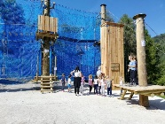
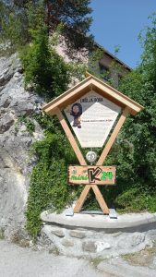
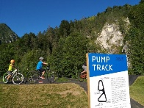
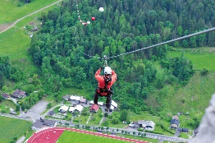
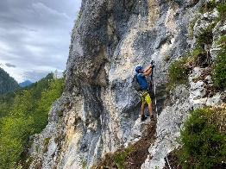
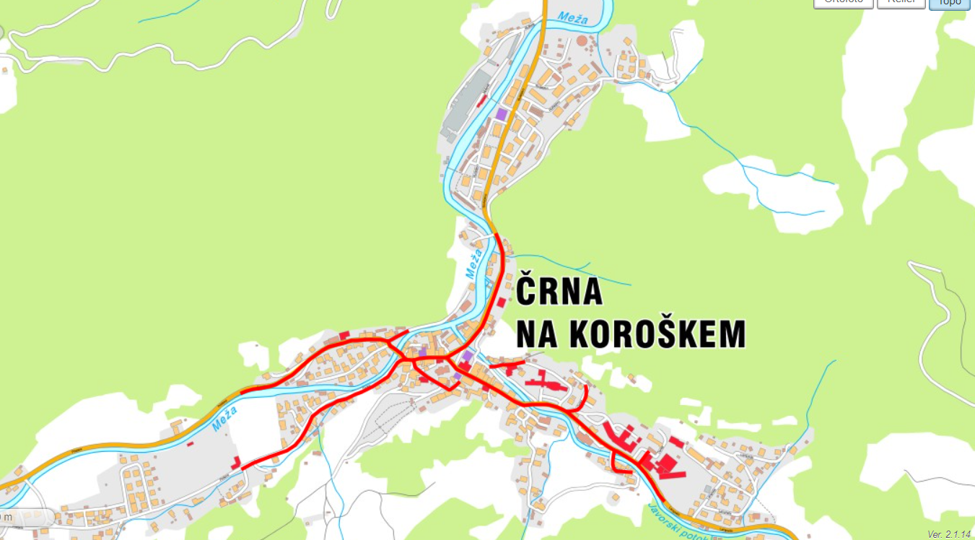
VODNA UČNA POT
6
5
ADRENALINSKI PARK
MINI K24
4
PUMBTRUCK
3
OLIMPLINE
2
FERATA
1
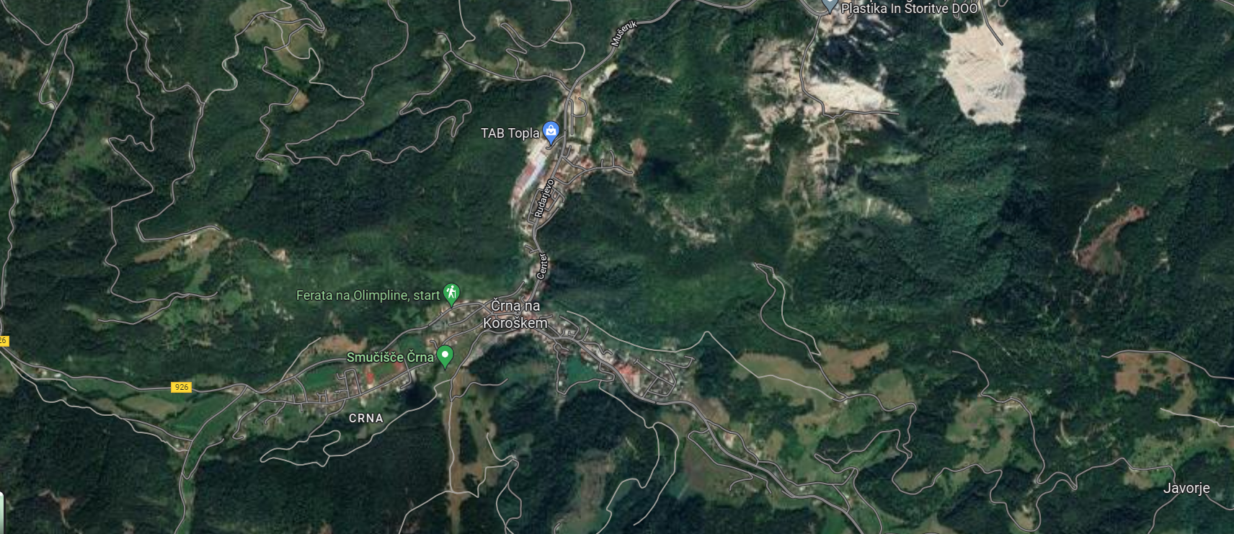
Karta 2: Zemljevid dogodka »Grta pa dovta po Črni«

4. 3 Časovnica
URA | AKTIVNOST
8.45–9.00 | Zbiranje udeležencev pred OŠ Črna na Koroškem
9.00 | Uvodni pozdrav članic turističnega pomladka in mentoric
9.00 | Uvodni film (OŠ Črna, Občina Črna na Koroškem)
9.10 | Telovadba »24 gibov« na šolskem igrišču
9.45–10.00 | Razdelitev udeležencev na posamezne aktivnosti
10.00–13.00 | Aktivnosti »Grta pa dovta po Črni«
14.00–15.00 | Kosilo
15.00–16.00 | Zaključek na stadionu z Adrijano Kamnik

4. 4 Program in izvajalci
OŠ ČRNA NA KOROŠKEM
IZVAJALCI | OPIS AKTIVNOSTI
Uvodni pozdrav članic turističnega krožka. | Trina in Eva pozdravita pred vhodom OŠ Črna na Koroškem vse navzoče.  Potrebujemo:  - mikrofon in ozvočenje (OŠ Črna).
Promocijski film občine Črna na Koroškem in osnovne šole. | Vsi navzoči si ogledajo promocijski film občine Črna na Koroškem in OŠ.  Potrebujemo:  - platno, računalnik, ozvočenje.
Neža | Pozdravi navzoče in pove, da sledi telovadba »24 gibov«. Obiskovalce popelje in vodi na šolsko igrišče, kjer si vsak najde dovolj prostora, in skupno ogrevanje se prične. Vodijo ga: Neža, Neža in Lara Kamnik.
Telovadba »24 gibov« | Telovadbo vodijo članice turističnega krožka, vse aktivne športnice.
VODJA:  Neža  Neža  Martina, Urška  Lana, Asja  Lara  Eva, Trina | Po končanem skupnem ogrevanju se otroci razdelijo glede na izbrano dejavnost. Gredo do učenke, ki je vodja izbrane aktivnosti. Tam oddajo prijavnico in dobijo vse napotke za delo.  IZBRANA AKTIVNOST:  Pumptrack  Ferata  Mini K24 in delavnice  Vodna učna pot  Pohod do adrenalinskega parka  Olimpline

Primer prijavnice
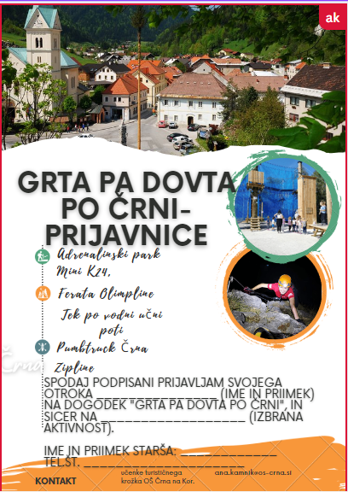
Slika 13: Prijavnica na dogodek (Vir: Primer prijavnice) (https://www.canva.com/design/DAFX6gMLh0c/7qjb05Dk4gCFwNbRHoSCmQ/edit)
- FERATA

Učenci prostovoljci (Neža) | Prostovoljci pospremijo zainteresirane plezalce  pred TIC Črna na Koroškem, kjer se prijavijo.
Izkušeni plezalci (spremljevalci, vodniki) | Spremljevalci jim predstavijo obvezno opremo, jih seznanijo s ferato in poučijo o varnosti.  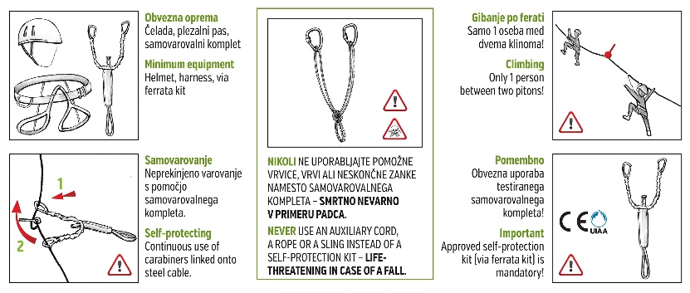  Vir: https://www.pzs.si/novice.php?pid=15864
Spremljevalci | Organiziran prevoz s strani TIC do parkirišča pred plezalno steno.
Spremljevalci | Do samega vstopa v ferato pridejo plezalci po 20 minutah hoje po udobni gozdni stezi.
Spremljevalci | 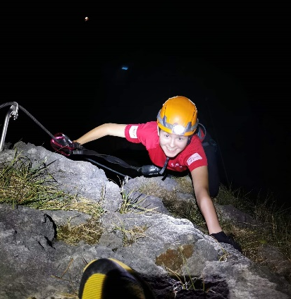  Za plezanje v ferati bo povprečen feratar potreboval od 3 do 4 ure. Osnovni potek ferate je ocenjen s težavnostno oceno C, ki jo zmorejo tudi manj vešči in telesno povprečno pripravljeni posamezniki. Za izziva željne pa je opremljenih več stranskih odsekov različnih težavnosti, ocenjenih s težavnostno oceno D, E in celo F. Slednji so kakopak primerni le za resnično dobro pripravljene in izkušene feratarje.  Celotna ferata je zelo dobro označena, pred vsemi odseki so zapisane tudi težavnostne ocene. Tako lahko enostavno in brez težav izberejo pot, ki ustreza njihovim izkušnjam, vzdržljivosti in moči.  Vir: Neža na ferati (Fotografija: Mojca Petrič)
Spremljevalci | Iz ferate izstopijo pri zgornji postaji Olimplina. V dolino lahko sestopijo po stezi, kar jim bo vzelo okoli 45 minut. Lahko pa se enostavno spustijo kar po Olimplinu (potrebna predhodna prijava na TIC Črna).
Spremljevalci | Spremljevalci pospremijo feratarje do stadiona, kjer bo zaključna prireditev.

- ZIPLINE

Učenci prostovoljci (Eva, Trina) | Prostovoljci pospremijo adrenalina željne na zbirno mesto –TIC Črna na Koroškem, kjer se prijavijo in dobijo ustrezno opremo.
Vodniki | Vodniki avanturiste s kombijem odpeljejo do mesta spusta. Tu jim bodo razložili varnostna navodila, jih opremili z varnostno opremo, pripeli na jekleno vrv in nepozabno doživetje se lahko začne!  Vir: https://www.visit-crna.si/
Vodniki | Pristajalna ploščad je na črnjanskem smučišču. Od tod vas vodniki pospremijo do stadiona, kjer bo zaključna prireditev.

- KOLESARSKI POLIGON
»Pumprtack«
Učenci prostovoljci (Neža M.)  Izkušeni kolesarjizu | 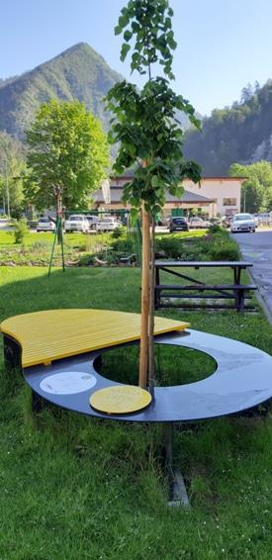  Kolesarski navdušenci v spremstvu učencev prostovoljcev  odidejo do kolesarskega poligona na začetku Črne na Koroškem.  Med potjo se ustavijo na olimpskih klopeh, kjer opravijo predpisane vaje.  Vir: https://www.visit-crna.si/objava/209147  Na poligonu si udeleženci izposodijo kolo in zaščitno opremo.  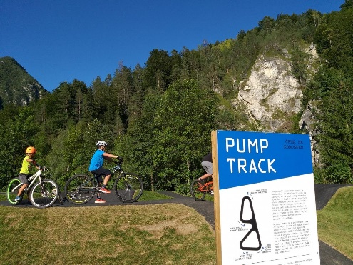  Pod nadzorom izkušenih kolesarjev se na pumptracku – kolesarski stezi, ki je resnično razgibana in sestavljena iz zaobljenih asfaltiranih grbin in zavojev, ki so med seboj ritmično povezani v krožno celoto, varno učijo vožnje oz. izkušenejši že bolj urijo v vožnji s kolesom.  Vir: https://www.koroskenovice.si/novice/obcina-crna-bogatejsa-za-kolesarski-poligon-pumptrack-video-in-foto/
Učenci prostovoljci | Učenci prostovoljci jih med aktivnostjo oskrbijo z vodo.  Po odmerjenem času oz. končanem kolesarjenju jih pospremijo do stadiona, kjer poteka zaključna prireditev.

- MINI K24

Učenci, ki so člani turističnega krožka, kralj Matjaž, starši (Martina, Urška) | Mlajše udeležence, ki se bodo udeležili pohoda Mini K24, učenci pospremijo do začetne točke. Najprej jih v svojem kraljestvu, na začetni točki pri TIC Črna, pozdravi sam kralj Matjaž.  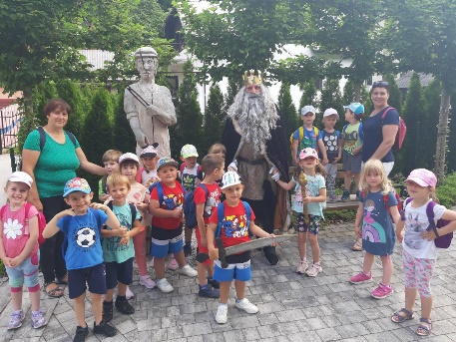  Vir: https://www.mezica.si/objava/648930  Kralj Matjaž jih seznani z navodili, iz predalčka vzamejo zloženko z zemljevidom in kartonček ter nanj vpišejo začetni čas. Začnejo pri tabli št. 1. Otroci se dotaknejo simbola, spremljevalci jim preberejo ime ene izmed gora, ki obdajajo Črno, iz nje izhajajočo legendo in simbol. Nato nadaljujejo pot do naslednjih tabel.  Vir: https://www.vrtec-crna.si/2022/05/23/mini-k24/
Učenci, ki so člani turističnega krožka in kralj Matjaž, starši | Spremljajo udeležence na poti od točke do točke. Po dotiku table učenci pohodnikom pri vsaki tabli preberejo vsebino in na vpisni list dodajo žig.  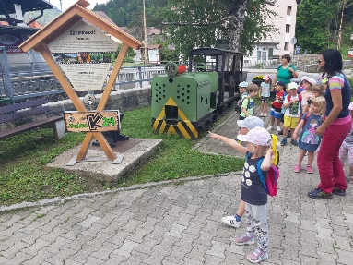  Vir: https://www.vrtec-crna.si/2022/05/23/mini-k24/
Učenci, ki so člani turističnega krožka, in kralj Matjaž, starši | Mini K24 se konča ravno tako pred TIC Črna, kjer se vpiše končni čas, na kartonček pa se vtisne žig, ki je v predalčku. Po končani poti odidejo v spremstvu na stadion, kjer se udeležijo delavnic.
Učenci, ki so člani turističnega krožka, mentorici in starši | Vsak udeleženec dobi priznanje in si za nagrado izdela kronico.  slika

- Pohod do adrenalinskega parka

Učenci, ki so člani turističnega krožka, in planinci (Lara) | Pohod do adrenalinskega parka se prične kar na šolskem igrišču. Udeležence spremljajo člani turističnega in planinskega krožka. Skupaj gredo po vsej Črni, si ogledajo znamenitosti do točke na Pristavi, kjer učenci podajo navodila za delo.  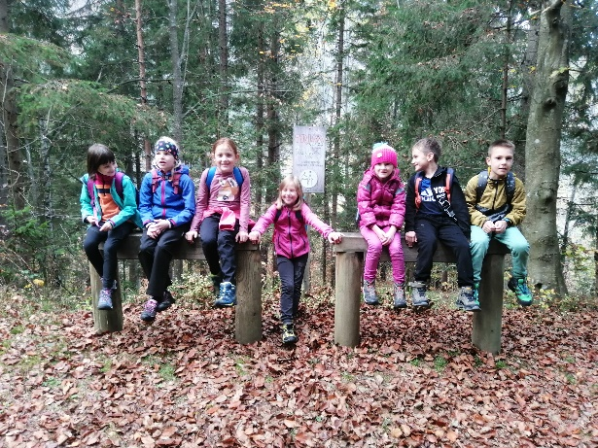  Vir: Planinska skupina OŠ Črna (Fotografija: Ana Kamnik)  Pohod poteka po trim stezi v dolžini 1.500 m. Urejenih je 33 točk za izvajanje vaj, na katerih so postavljeni ustrezni elementi oz. oprema in table z opisom posamezne vaje oz. navodili za njeno izvedbo. Elementi so postavljeni varno, orodja trdno pritrjena, teren ustrezno utrjen in urejen. Postavljena so igrala za otroke, da se lahko razgibajo tudi najmlajši, ki sicer na nekaterih elementih ne morejo telovaditi. Na trim stezi je postavljenih 5 klopi za počitek, tako da se lahko tu sprehodijo tudi starejši občani ali obiskovalci.  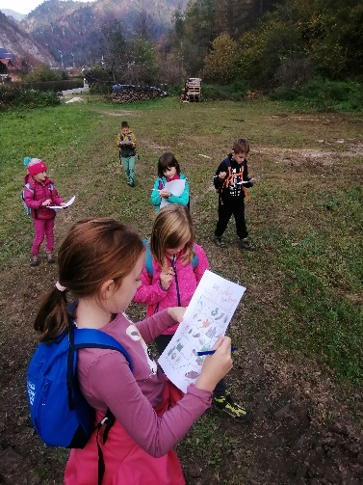  Vir: Planinska skupina OŠ Črna (Fotografija: Ana Kamnik)  Postavljenih je 40 tabel, na katerih so opisi posameznih vaj na vsaki od postaj, na začetku je tabla za začetek trim steze z zemljevidom vseh postaj. Vmes so s tablami označeni tudi kotiček za najmlajše, kotiček za osvežitev, počitek in nekatera opozorila obiskovalcem za kulturno obnašanje v naravi.  Med športnimi aktivnostmi se učenci seznanijo še z orientacijo v naravi in orientacijo s kompasi.  Igrajo se tudi gozdni bingo (glej prilogo).
Učenci, ki so člani turističnega krožka, mentorici in staršig | Vsak udeleženec dobi priznanje za sodelovanje oziroma za uspešno opravljen pohod z vsemi izzivi.

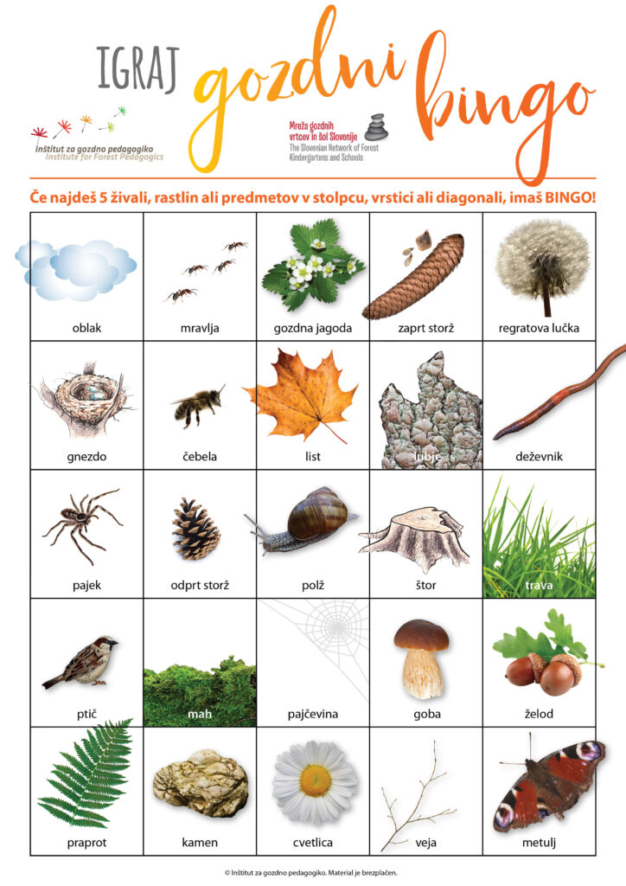
Slika 14: Gozdni bingo (Vir: https://www.google.com/search?q=gozdni+bingo&oq=gozdni+bingo&aqs=chrome..69i57j69i60.3341j0j15&sourceid=chrome&ie=UTF-8#imgrc=ltTzwvbiksgAPM)
Črna na Koroškem, 12. 8. 2023
PREJME
PRIZNANJE
ZA SODELOVANJE NA »GRTA PA DOVTA PO ČRNI«
(POHOD DO ADRENALINSKEGA PARKA)
Ime in priimek otroka
- Tek po vodni učni poti

Učenci, ki so člani turističnega krožka (Lana in Asja), in prostovoljci | Vodna učna pot se prične v centru Črne pri vodnjaku Martina Slomška. Učenke spremljajo udeležence do starta, jim razdelijo in razložijo zemljevid poteka učne poti. Na vsaki točki jih pričakajo prostovoljci in maskota Bistrček z nalogami.  Vir: Vodna učna pot (Fotografija: Ana Kamnik)  Učna pot je lahka planinska pot, ki jo brez težav prehodimo ali pretečemo.  Tek se zaključi v centru Črne.

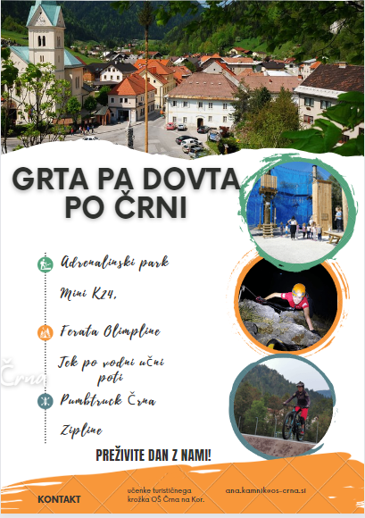
Slika 15: Promocijski plakat za naš dogodek (Vir: https://www.canva.com/design/DAFX6gMLh0c/7qjb05Dk4gCFwNbRHoSCmQ/edit)

5 Načini trženja našega produkta
Zavedamo se, da je ključnega pomena za uspešno izveden produkt trženje. Naš produkt bomo predstavili na turistični tržnici v enem izmed Mercatorjevih centrov v spomladanskih mesecih. Natančnejši načrt naše stojnice še oblikujemo, vemo pa že nekaj podrobnosti.
Oblečeni bomo v enake majice z našim logotipom. Vsak izmed nas bo predstavljal na svoj način eno točko našega dogodka tudi s svojim videzom (turna kolesarka, feratarka …). Obiskovalcem bomo delili zloženke našega dogodka in Črne.
Za vse obiskovalce bomo pripravili sladke prigrizke v obliki naše maskote. Na stojnici bo vseskozi prisotnih nekaj učencev, preostali bodo vabili in pozdravljali obiskovalce po prireditvenem prostoru. Delili bomo tudi promocijsko gradivo Črne.
Ves čas si bo mogoče na stojnici ogledati reklamni video, s katerim želimo v Črno privabiti čim več ljudi. Izdelali bomo tudi dve zloženki. V eni bo natančneje predstavljen naš dogodek, v drugi zgibanki pa bomo predstavili Črno kot olimpijsko vas. Te zloženke bomo ponudili vsem udeležencem in jih s tem vabili v našo vas.
Za promocijo našega dogodka smo izdelali s pomočjo spletne aplikacije še letak. Le-tega lahko vidite v nalogi, pred predstavitvijo bo objavljen na spletni strani šolen in na FB strani šole. Na FB bomo odprli novo stran »Grta pa dovta po Črni«, samo idejo bomo posredovali tudi uredniku lokalnega časopisa Črjanske cajtnge. Pripravili bomo tudi reklamni video, ki ga bomo vrteli na turistični tržnici.
Naš projekt smo predstavili tudi županji občine Črna mag. Romani Lesjak. Ideja je bila zelo pozitivno sprejeta. Predlagano je bilo, da bi se dogodek lahko realiziral v okviru turističnega tedna, ponudili so tudi finančno in organizacijsko pomoč. Sodelovati bo moralo veliko prostovoljcev.
Natančnejšega finančnega načrta nismo naredili, saj je vse odvisno od števila prostovoljcev, ki bi sodelovali. Le-te občina nagradi z malico ali kosilom. Ves promocijski material smo naredili sami, za kar je poskrbela OŠ Črna na Koroškem.
Učenke turističnega krožka smo z našim produktom seznanile še učence, ki so na šoli vključeni v interni projekt Prostovoljstvo, saj bi nenazadnje sodelovali pri realizaciji, ter člane planinskega krožka. Na koncu smo se poslužile posebnega orodja vrednotenja, in sicer de Bonove metode Pozitivno, Negativno in Zanimivo (PNZ), da bi kritično pregledali vse strani našega projekta in se lažje odločili ter sprejeli odločitev o dejanski izvedbi. Prišli smo do naslednjih ugotovitev in zaključkov.
POZITIVNO | NEGATIVNO | ZANIMIVO
- Večja prepoznavnost kraja.  - Več obiskovalcev.  - Razcvet lokalnega gostinstva in povečan dohodek za domačine.  - Novost v kraju.  - V izvedbo dejavnosti  vključeni osnovnošolci,  ki tako pridobijo nove  izkušnje.  - Medgeneracijsko sodelovanje izvajalcev. | - Slabo vreme, vremenske nevšečnosti.  - Povečana količina odpadkov.  - Množičnost in premalo spalnih, nastanitvenih kapacitet v kraju. | - Pridobiti izkušnje kot turistični vodnik po našem kraju.

6 Zaključek
V turistično nalogo smo vložili veliko našega časa in truda. Usmerjali sta nas mentorici, ki sta razdelili naloge, nam pomagali pri citiranju, pogosto zahtevali izboljšave naših izdelkov in zapisanih besedil, ob koncu pa nalogo tudi pregledali in popravili napake. Med delom smo pridobili ogromno novih znanj, informacij o našem kraju in znamenitostih. Stopili smo v stik s številnimi društvi in posamezniki, od katerih smo dobili veliko uporabnih znanj. Veliko smo se pogovarjali in ustvarjali: zloženke, igre, izdelke in logotip. Naučili smo se, kako narediti program za prireditev v kraju, kako se izdelajo reklamni video, vabilo na dogodek in program trženja. Ugotovili smo, da je za zanimiv program potrebnega veliko znanja, idej in dobre volje številnih sodelujočih. Pozitivno smo bili presenečeni nad odzivi lokalnih društev in posameznikov, ki so bili pripravljeni sodelovati pri našem projektu.
Svoj namen smo dosegli, saj smo si želeli, da bi mladi na zabaven in s športnimi aktivnostmi prežet dan spoznali in doživeli Črno na čim bolj zanimiv način. Narejena je ideja za nov turistični produkt v domačem kraju, ki vključuje atraktiven in poučni sprehod skozi naselje. Županja je ponudila organizacijsko in finančno pomoč pri izvedbi dogodka ter s tem nagradila naš trud.

7 VIRI
Krevsel V. Vzgoja mladih športnikov. Ljubljana: 2008.
Naik A. Prehrana. Ljubljana: 2002.
Pistotnik B. Osnove gibanja. Inštitut za šport. Ljubljana: 2003.
Senker C. Zdrava izbira. Založba Grlica. Ljubljana: 2004.
Konda B. Fit šole in vrtci. Zavod Fit. Ljubljana: 2010.
Vodnik po Mežiški dolini. Koroška turistična zveza Ravne na Kor.: 1993.
Medmrežje 1: Koroška, pridobljeno iz https://www.koroskenovice.si/novice/tudi-na-koroskem-imamo-nepozabna-dozivetja-veste-katera-so/.
Medmrežje 2: Pumptruck, pridobljeno na https://www.koroskenovice.si/novice/na-ravnah-bodo-uradno-odprli-otroski-pumptrack/.
Medmrežje 3: Črna, pridobljeno https://www.visit-crna.si/.
Medmrežje 4: Lipovlist, pridobljena na https://lipovlist.turisticna-zveza.si/crna-na-koroskem-kraj-za-pustolovce/.
Medmrežje 5: Koroške novice, pridobljeno na https://www.koroskenovice.si/novice/na-ravnah-bodo-uradno-odprli-otroski-pumptrack/.
Medmrežje 6: Ferata, pridobljeno na https://www.visit-crna.si/objava/665728.

PRILOGA: Intervju z glavnim organizatorjem Super trail k24- gospodom Klemnom Pušnikom
Kako je ideja sploh nastala ? Kdo in kdaj je prišel na idejo o maratonu, o dogodku K24 ?
»Dogodek je nastal čisto v moji glavi, saj se sam ukvarjam s tekom in sem sam že bil na veliko dogodkih po Evropi in tudi v Sloveniji. In to idejo sem hotel združiti s turizmom in s promocijo Črne. S tem dogodkom lahko tudi izkoristimo Črnjansko naravo in njene dobrine. Na koncu 2016 sem šel z idejo, s projektom k županji in ji vse skupaj prestavil. »
Kakšna je organizacija celega dogodka ?
»Organizator tekme oz. dogodka je Športno društvo K24. Na sami trasi, za samo prireditev, kar pomeni od sprejema tekačev v kulturnem domu skrbijo prostovoljci, tistih je okoli 200. Seveda je treba poskrbeti za varnost tekačev, zato so na trasi prisotni gorski reševalci ( Gorska reševalna služba Koroške ) in prostovoljno gasilsko društvo, če se tekmovalcem kaj zgodi, da hitro ukrepajo. Velik del dogodka je Občina Črna na Koroškem, ki pomaga s svojo infrastrukturo in tudi pri organizaciji… »
Kdo se lahko udeleži K24 ?
»Tekmovalci morajo podpisati, da tekmuje na lastno odgovornost, da je zdrav in sposoben za tek. Pogoj je, da je star minimalno 16 let za tek na 50 ter 100 km. Za tek na 24 km so lahko mlajši, a z spremstvom skrbnika.«
Kakšne so priprave na tako velik podvig ?
»Na takšne stvari seveda se pripravljaš oz. je to na nek način del življenja. Treniraš celo življenje, je pa res, da stopnjuješ in načrtno treniraš. Osnovno pripravljenost vzdržuješ skozi celo leto, tudi pozimi, saj imaš veliko drugih športov, npr. smučanje, turno smučanje, tek na smučeh … »
Kje dobite ideje za dogodek / maraton ?
»Ideje črpam iz drugih velikih dogodkov, tekem, maratonov po Evropi kjer sem že bil. Črna oz. K24 se lahko veliko nauči iz teh dogodkov.«
Kdo pa se udeleži maratona K24 ?
»Večinoma se udeležujejo takšni, ki vidijo v tem nek izziv in s tem tudi presežejo same sebe. Velika večina ne teče cele poti, tam kjer je ravno tečejo, v hribe jih pa večina hodi. Zelo malo je tistih, ki tečejo celo pot. »
Kako promovirate K24 ?
»Vsako leto smo prisotni vsaj na treh sejmih. S svojo stojnico se predstavljamo in ljudi spodbujamo, da tisti, ki so pripravljeni na tako tekmovanje, da se udeležijo. Pomembno je, da te spoznajo. Finančno je pa to zelo velik zalogaj. »

Kakšna je pa udeležba ?
»Lani je bilo 500 udeležencev, kar je lepa številka. Na maratonu je pa bilo največ 21 držav ( večina iz Evrope ). Letos so pa prijavljeni tudi Kanadčani. In lahko rečem, da sem zelo ponosen nato, da se tudi iz drugod po svetu prijavijo na ta maraton. »
In treba se je boriti za tekače in še vedno osvajati cilj.

Hvala vam za intervju in za vso pomoč.

